|  |  |
| --- | --- |
| **Предмет** | МДК03.01. Технология разработки программного  обеспечения |
| **Курс** | 4 |
| **Семестр** | 1 |
| **Работа** | 3 |
| **Дата** | 19.10.2020 |
| **Группа** | 473 |
| **Фамилия** | Дмитрива |
| **Имя** | Александра |
| **Отчество** | Андреевна |

**Отчет**

1. Создаем форму в приложении Glade, с такими компонентами как кнопки, текстовыми полями ввода и меткой с результата. (Рис.-1)

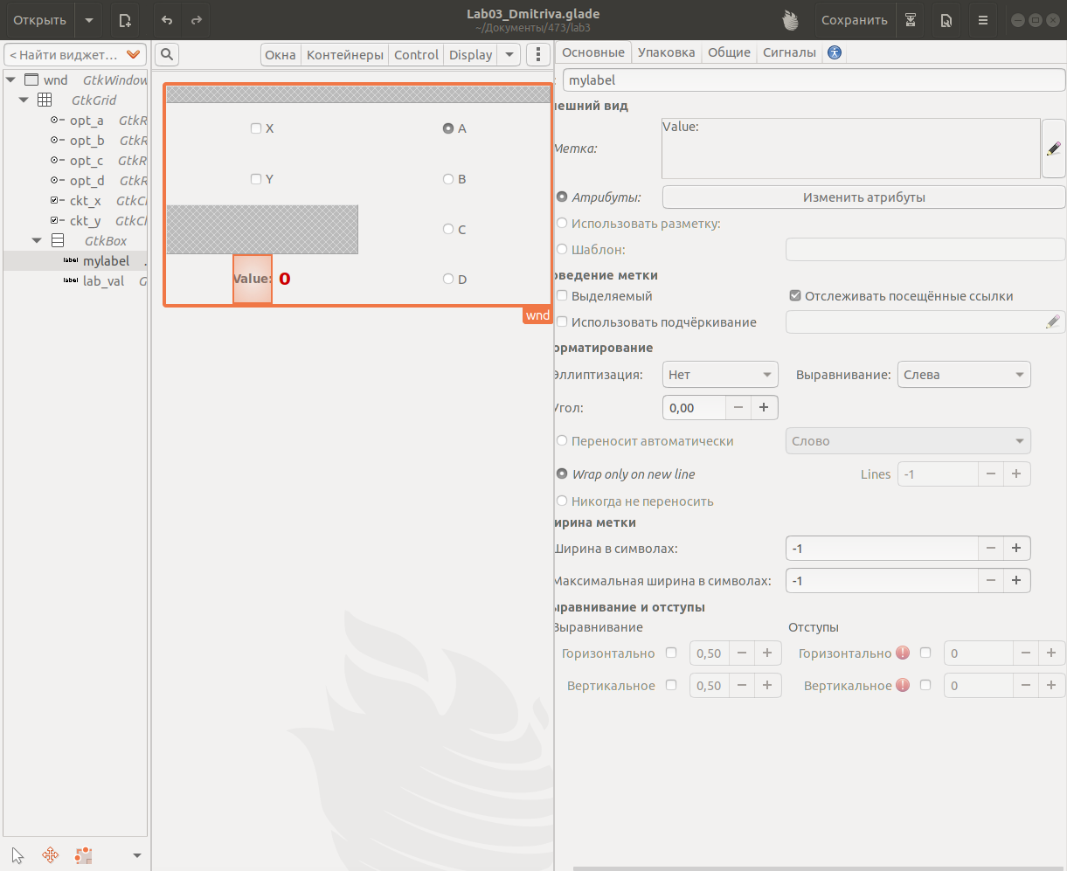

Рис -1

1. Пишем код на языке lua, функции для обработки событий нажатия на кнопки (Рис-2)

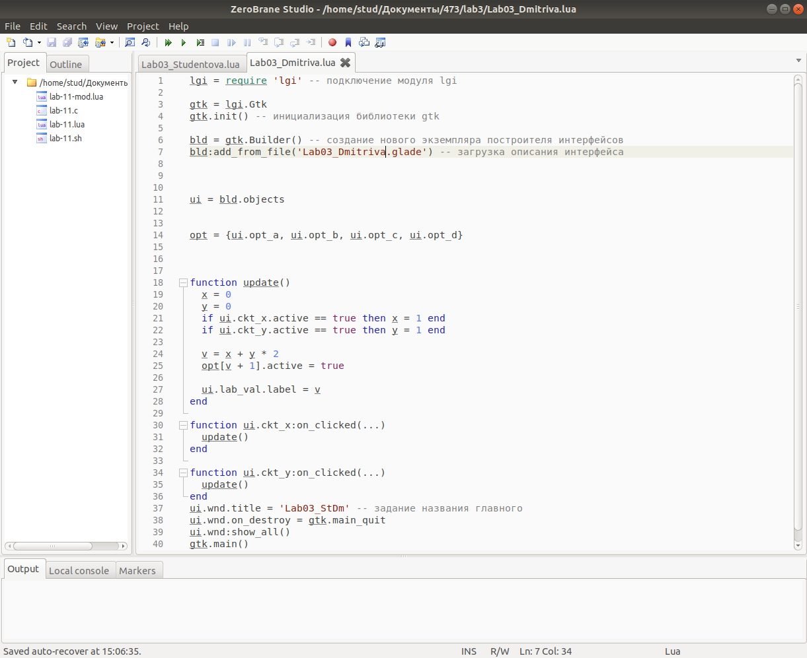

Рис-2

1. 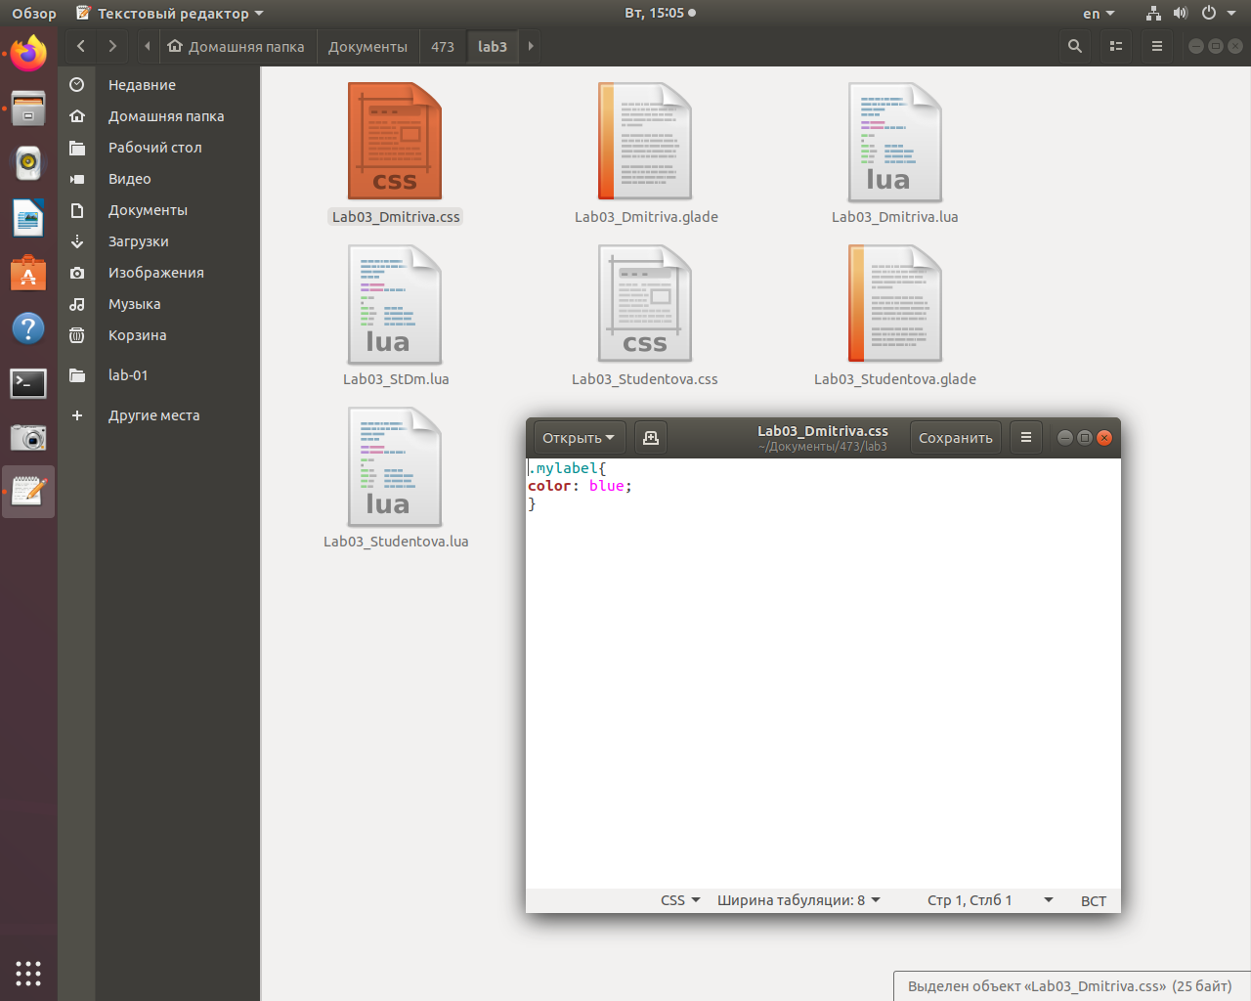Создаем css файл. (Рис-3)

Рис. 3

1. Сама работа программы (Рис-4)

